El hábito del lavado de manos debe naturalizarse e incorporarse como una necesidad constante y una buena práctica para cuidar la salud individual y de la comunidad. La higiene de manos es una de las maneras más efectivas para prevenir y reducir las infecciones asociadas a la atención sanitaria.
Tras la expansión del coronavirus -o Covid-19- en más de 90 países del mundo, la Organización Mundial de la Salud (OMS) recordó a todos medidas indispensables para evitar el contagio y seguir la propagación de este virus, entre ellas el correcto lavado de manos.
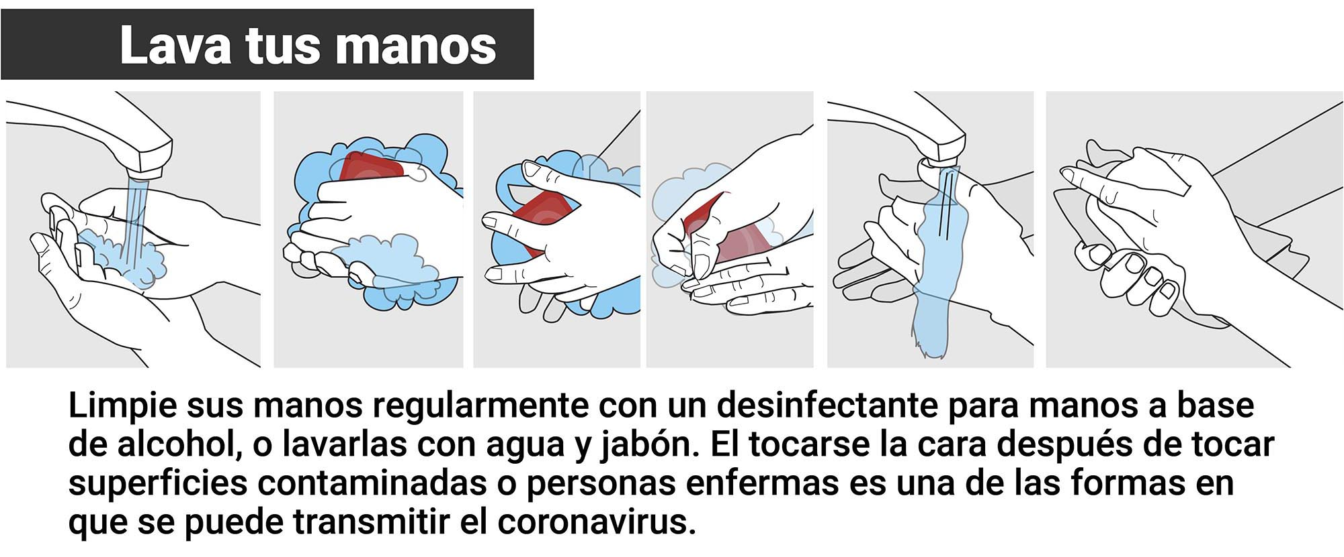

- Limpiar las manos regularmente con un desinfectante para manos a base de alcohol o lavarlas con agua y jabón. Tocarse la cara después de tocar superficies contaminadas o personas enfermas es una de las formas que se puede transmitir el coronavirus.
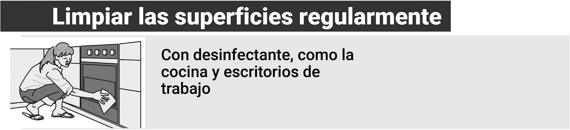

- Limpiar las superficies regularmente: el virus puede permanecer activo varios días sobre una determinada superficie, por lo que es recomendable limpiar en forma regular las superficies de la casa u oficina que habitualmente utilizamos
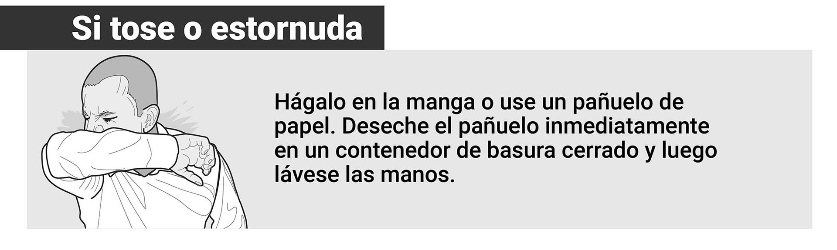
- Si toce o estornuda, hacerlo con el codo o un pañuelo descartable. Deseche inmediatamente el pañuelo en un tacho de basura cerrado y luego lavarse las manos. Para no esparcir el virus que se acumula en la saliva, es preciso cubrirse la boca al estornudar o toser. Pero nunca con la mano, para evitar tocar luego superficies o a otra persona
Mitos
1- ¿Tengo que abrir la manilla de agua hasta el punto más caliente?
No. El Centro de Control de Estados Unidos asegura que no es necesario lavarse las manos hasta quemarse la piel. Por eso, es necesario que utilices la temperatura adecuada pero, más que nada, usar jabón de manera correcta.
2- ¿Hay que usar jabón antibacterial?
No hace falta. Puedes hacerlo si quieres, pero con un jabón de los clásicos alcanza. Cuando se lavan las manos hay que respetar tres áreas: el dorso, entre los dedos y debajo de las uñas. Y la duración del lavado de manos tiene que ser de al menos 20 segundos. También es muy importante el secado de manera adecuada porque hay menos chance que el virus se propague de manera en un entorno seco.
Otra duda habitual es: ¿cuándo tenemos que lavarnos las manos? por supuesto cuando salimos del baño, así también cuando llegamos de un lugar muy concurrido, o venimos de la calle.
Asimismo, el alcohol en gel no reemplaza el lavado de manos con agua y con jabón. Pero en caso que no puedas lavarte las manos, puedes recurrir al alcohol en gel y se tienen que tener en cuenta las mismas zonas que al lavar las manos.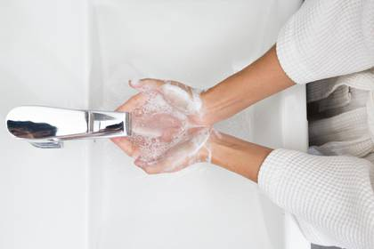Hay que lavar las manos durante al menos 20 segundos
Los 11 pasos para una técnica correcta de lavado de manos con agua y jabón
1. Mojarse las manos
2. Aplicar suficiente jabón para cubrir toda la mano
3. Frotar las palmas entre sí
4. Frotar la palma de la mano derecha contra el dorso de la mano izquierda entrelazando los dedos, y viceversa
5. Frotar las palmas de las manos entre sí, con los dedos entrelazados
6. Frotar el dorso de los dedos de una mano contra la palma de la mano opuesta, manteniendo unidos los dedos
7. Rodeando el pulgar izquierdo con la palma de la mano derecha, frotarlo con un movimiento de rotación, y viceversa
8. Frotar la punta de los dedos de la mano derecha contra la palma de la mano izquierda, haciendo un movimiento de rotación, y viceversa
9. Enjuagar las manos
10. Secarlas con una toalla de un solo uso
11. Utilizar la toalla de papel para cerrar la manilla

